Proiect

Grafică asistată de calculator

Porțiune de oraș

Profesor: Zadobrischi Eduard

Elaborat de: Crîșmaru Sorin, Bolohan Ion

Grupa: 3114a

Proiect: Proiectul este stocat în GitHub și se folosește Git pentru control de versiune.

Scena principală: Se aranjează modelele asupra unui plan texturat cu o imagine a unui oraș obținută de pe Google Maps.

Background: În world properties se adaugă un HDRI obținut de pe <https://www.blenderkit.com/asset-gallery-detail/06b045be-8b1e-46e4-82ef-da35140332d9/> ca Environment Texture.

Se plasează copaci aleatoriu pe axa x și y folosind scriptul:

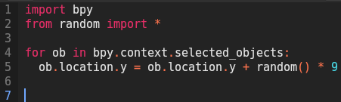

Apoi se rotesc aleatoriu pe axa z folosind scriptul:

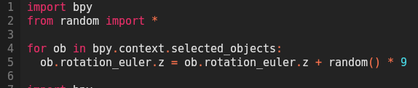

Clădiri:

Se aplică o textură pe un mesh de tip plan, apoi se împarte planul cu tăieturi mici pentru a separa textura.

Se extrudează tăieturile pentru a oferi adâncime meshului, se folosește un normal map pentru același scop.

Planul obținut este copiat de 4 ori și se aplică alt plan texturat ca acoperiș pentru a forma un cuboid.

Se folosesc noduri în tabul shading pentru a ajusta umbrirea meshurilor cu scopul de a arăta cât mai realist cănd sunt expuse sursei de lumină de tip sun.

Se modelează un sistem de ventilare pe acoperiș care este personalizat pentru fiecare clădire, este folosit un model de venitlator din

<https://polyhaven.com/a/modular_airduct_circular_01>.  
  
Lumina de stradă: Se transformă un cub într-un trapez pentru a servi ca bază.

Trapezul se împarte în secțiuni mai mici pentru a obține distribuția vizibilă în imagine 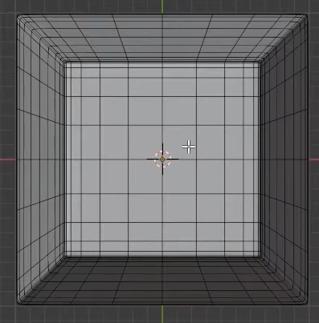

Se selectează fețele din centru pentru a forma un pătrat, folosind extensia LoopTools pătratul se transformă într-un cerc care va fi extrudat pe axa z pentru a forma un stâlp circular.

Capătul stâlpului va fi extrudat și rotit la capăt unde se adaugă un cub care va servi ca baza unei surse de lumină de tip point.

Gard: Se folosește modelul <https://www.blenderkit.com/asset-gallery-detail/0470ca8c-0719-4404-a4ef-47794852264e/>

căruia i se atribuie un modifier array și o curbă de tip cerc pentru a crea un lanț circular cu acest model.

Drum: Se crează un plan texturat cu părțile laterale separate în secțiuni subțiri și extrudate pe axa z. Planului i se atribuie un modifier array și o curbă de tip path pentru ca drumul să fie extins și rotit cu ușurință.

Resurse:

Texturi:

<https://polyhaven.com/textures>

<https://www.texturecan.com/>

<https://www.cgbookcase.com/textures>

Modele:

Ventilator: <https://polyhaven.com/a/modular_airduct_circular_01>

Gard: <https://www.blenderkit.com/asset-gallery-detail/0470ca8c-0719-4404-a4ef-47794852264e/>

GitHub: <https://github.com/r1ks-iwnl/GAC>